公共天文台を利用したトランジット法による
太陽系外惑星観測

○大石尊久¹ ²，佐野康男²，杉山耕一朗¹，小高正嗣¹，渡部重十¹
¹北海道大学理学院，²名寄市立木原天文台

1995 年に初めて太陽系外の惑星 (以下系外惑星) が発見されて以降，2007 年 8 月現在までに 240 個以上の系外惑星が発見されている．系外惑星の観測方法の主流はドップラー偏移法とトランジット法である．ドップラー偏移法は，恒星光のスペクトルを観測し吸収線の変動を調べることで，惑星引力による恒星のふらつきを検出する方法である．これに対しトランジット法は，恒星の等級変化を観測し惑星が恒星前面を通過する現象を検出する方法である．ドップラー偏移法を用いた観測には分光計や大口径の望遠鏡が必要となるのに対し，トランジット法による観測は口径数十 cm 程度の望遠鏡があれば可能である．
全国各地にある公共天文台は口径数十 cm 程度の望遠鏡を備えていることが多く, トランジット法による系外惑星観測の基盤として活用することが可能である．さらに公共天文台の望遠鏡は研究機関が所有する望遠鏡に比べて観測時間を確保しやすいために，より多くの観測を短期間で行うことができると期待される．そこで本研究では，北海道名寄市の市立木原天文台と協力し，公共天文台における系外惑星観測システムの構築およびその検証を行った．
観測システムは大学と公共天文台の資源を組み合わせることで構築した．使用した観測機器は木原天文台所有の 25cm 反射望遠鏡と 40cm シュミットカセグレン望遠鏡，北海道大学所有の冷却 CCD カメラ STL-1001E である. これらに両機関所有の望遠鏡制御およびデータ保管用 PC を接続し，その PC を北海道大学と木原天文台間のデータ転送および望遠鏡遠隔操作のために構築したネットワーク上に展開した.
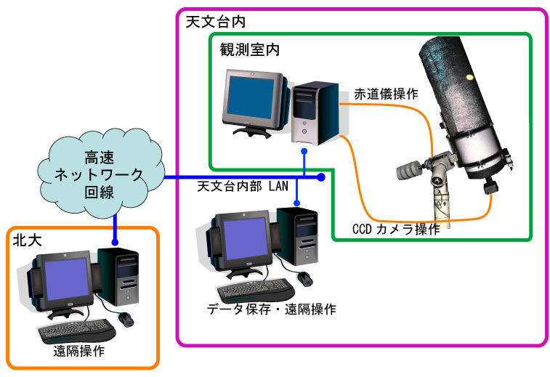
天文台観測室内のPCを遠隔操作して観測する．
観測データは天文台内のPCへ転送する．
このシステムの検証として，惑星パラメタと恒星面通過日時の良く知られている系外惑星 TrES-1_b の観測を行った．観測から得られた恒星の等級の時間変化は，これまでになされた報告 (Alonso et al., 2004) と良く一致していることが確かめられた．また, この観測システムの構築と運用は, 大学と地方自治体の連携の 1 つのモデルケースになると考えている．

謝辞
本研究は, 総務省戦略的情報通信研究開発(SCOPE)および北海道地域ネットワーク協議会(NORTH)の支援を受けて行われた．

